重要气象信息专报

一、天气趋势

受高空槽和冷空气影响，22日夜间我县大部地区有分散阵雨或雷雨，24日傍晚至25日白天小到中雨，局地大雨，部分地区伴有短时强降水、7～9级雷暴大风，局部地区有冰雹。累计雨量20～40毫米，局地50毫米以上；最大小时雨量20～35毫米。

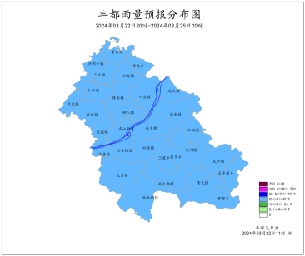

3月22日20时－25日20时累计雨量预报分布图（单位：毫米）

二、重点关注

1．　局地降雨量较大，注意防范强降水可能引发的小流域山洪、山体滑坡、城乡积涝等次生灾害。

2．　需关注雷暴大风、冰雹等强对流天气对交通、建筑、危化、矿山等行业领域安全生产可能带来的不利影响，加强设施农业风雹灾害的防范应对。